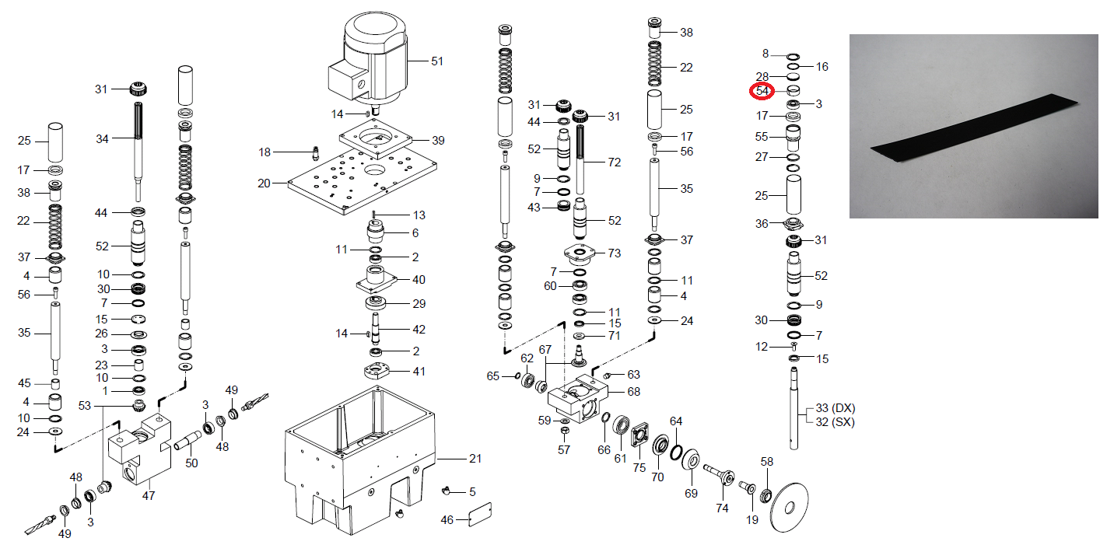

Код из 1С | Артикул | Наименование/ Бренд/  Поставщик | Габариты  Д*Ш*В,  мм | Масса,  гр | Материал | Место установки/Назначение
F0037483 | 0386034513H | Кольцо антифрикционное 0386034513H |  |  |  | Сверлильно-присадочный станок с ЧПУ Cyflex
 |  | SCM

